ПОСТАНОВЛЕНИЕ АДМИНИСТРАЦИИ ГОРОДА
№ 3402 от 08.09.2009

О проведении конкурса
на право заключения
договора аренды

В соответствии с Гражданским кодексом Российской Федерации, Федеральным законом от 26.07.2006 № 135-ФЗ «О защите конкуренции» (с изменениями от 08.11.2008), Положением о порядке управления и распоряжения муниципальной собственностью города Сургута, утвержденным решением городской Думы от 28.12.2005 № 551-III ГД (с изменениями от 29.04.2009 № 547-IV ДГ), постановлением Администрации города от 13.07.2009 № 2677 «О проведении аукционов (конкурсов) на право заключения договоров аренды муниципального имущества», распоряжениями Администрации города от 21.11.2008 № 3221 «Об утверждении состава комиссии по организации и проведению аукционов (конкурсов) по продаже права на заключение договоров аренды муниципального имущества», от 30.12.2005 № 3686 «Об утверждении Регламента Администрации города» (с изменениями от 24.06.2009 № 1666), от 11.03.2008 № 570 «О передаче некоторых полномочий высшим должно-стным лицам Администрации города» (с изменениями от 19.09.2008 № 2612):
1. Департаменту имущественных и земельных отношений (Азнауров А.Э.) подготовить и провести конкурс на право заключения договора аренды муниципального имущества: нежилое двухэтажное здание (складской блок РММ (электроцех) общей площадью 815,9 кв. метра балансовой стоимостью 114 755 (сто четырнадцать тысяч семьсот пятьдесят пять) рублей 00 копеек и рыночной стоимостью 15 805 000 (пятнадцать миллионов восемьсот пять тысяч) рублей 00 копеек, расположенного по адресу: город Сургут, улица Щепеткина, дом 52, сооружение 2.
2. Установить:
2.1. Цель использования – обслуживание и перевозка пассажиров и грузов.
2.2. Срок аренды – 11 месяцев.
2.3. Критерий конкурса – наибольший размер месячной арендной платы.
2.4. Начальный размер месячной арендной платы – 114 226 (сто четырнадцать тысяч двести двадцать шесть) рублей 00 копеек без учета налога на добавленную стоимость.
2.5. При эксплуатации транспортных средств, относящихся к опасным производственным объектам – наличие свидетельств о регистрации опасных производственных объектов в государственном реестре.
2.6. При перевозке опасных грузов – наличие специального разрешения (лицензии) на осуществление перевозок.
2.7. Проведение победителем конкурса за счет собственных средств реконструкции здания путем демонтажа части первого этажа. На период проведения реконструкции, утвержденной специализированной и имеющей лицензию организацией, но не более четырех месяцев, победитель конкурса освобож-дается от внесения арендных платежей.
2.8. Конкурс является открытым по составу участников.
3. Утвердить проект договора аренды муниципального имущества, подлежащего заключению с победителем конкурса, согласно приложению.
4. В случае внесения участниками конкурса дополнительных предложений по предмету конкурса, не предусмотренных договором аренды, сторонами в договор аренды могут быть внесены соответствующие изменения.
5. Информационно-аналитическому управлению (Тройнина В.И.) опубликовать настоящее постановление в средствах массовой информации.
6. Контроль за выполнением постановления оставляю за собой.

Заместитель главы
Администрации города Р.И. Марков

Приложение
к постановлению
Администрации города
от __________ №_____

Договор аренды
муниципального имущества № ________

г. Сургут «___» __________200__ г.

Муниципальное образование городской округ город Сургут, именуемое в дальнейшем «Арендодатель», в лице директора департамента имущественных и земельных отношений Администрации города Азнаурова Артура Эдуардовича, действующего на основании доверенности от 19.03.2009 № 48, муниципальное учреждение культуры «Городская дирекция культурных программ», именуемое в дальнейшем «Балансодержатель», в лице директора Бойко Олега Федоровича, действующего на основании Устава, с одной стороны, и ______________________, именуемое в дальнейшем «Арендатор», в лице ______________________________, действующего на основании ___________________, с другой стороны, на основании итогового протокола конкурса на право заключения договора аренды муниципального имущества от «___»____________2009 г., заключили настоящий договор (далее – Договор) о нижеследующем:

1. ПРЕДМЕТ ДОГОВОРА
1.1. Арендодатель при участии Балансодержателя сдает Арендатору во временное пользование за плату муниципальное имущество: нежилое двухэтажное здание (складской блок РММ (электроцех) (копии поэтажных планов из технического паспорта являются приложением 1 к настоящему Договору), расположенное по адресу: Тюменская область, Ханты-Мансийский автономный округ – Югра, город Сургут, улица Щепеткина, дом 52, сооружение 2, именуемое в дальнейшем «Имущество», являющееся собственностью муниципального образования городской округ город Сургут, для обслуживания и перевозки пассажиров и грузов.
Балансовая стоимость Имущества – 114 755 (сто одиннадцать тысяч семьсот пятьдесят пять) рублей 00 копеек.
Рыночная стоимость Имущества – 15 805 000 (пятнадцать миллионов восемьсот пять тысяч) рублей 00 копеек.
Площадь Имущества – 815,9 кв. метра.
Имущество отвечает санитарным и техническим нормам и пригодно для эксплуатации.
1.2. Срок аренды устанавливается с ___.___.2009 г. на одиннадцать месяцев.
1.3. Стоимость Имущества определяется на момент его сдачи в аренду. Она может изменяться на основании нормативных актов Правительства Российской Федерации.
1.4. Передача в аренду Имущества не влечет передачу права собственности на него.

2. ПРАВА И ОБЯЗАННОСТИ СТОРОН
2.1. Арендодатель обязуется:
2.1.1. При участии Балансодержателя передать Имущество, указанное в пункте 1.1 настоящего Договора, по акту приема-передачи Арендатору согласно приложению 2 к настоящему Договору.
2.1.2. Осуществлять контроль за соблюдением условий настоящего Договора, в том числе за поступлением платежей от Арендатора.
2.2. Балансодержатель обязуется:
2.2.1. Произвести необходимые мероприятия по подготовке и заключению договора аренды и представить его Арендодателю.
2.2.2. Принять участие в передаче Арендодателем Имущества, указанного в пункте 1.1 настоящего Договора, по акту приема-передачи согласно приложению 2 к настоящему Договору.
2.2.3. Передать Арендатору имеющуюся у Арендодателя и Балансодержателя документацию на Имущество.
2.3. Арендатор обязуется:
2.3.1. Принять Имущество по акту приема-передачи и использовать его исключительно по прямому назначению в соответствии с пунктом 1.1 настоящего Договора.
2.3.2. Заключить с уполномоченными организациями договоры на обеспечение предоставления коммунальных услуг и эксплуатационного обслуживания, на отпуск и потребление электрической энергии, на вывоз и размещение твердо-бытовых отходов.
2.3.3. Обеспечить обслуживание внешних инженерных сетей самостоятельно либо заключить договор с предприятием по эксплуатации и ремонту инженерных сетей, объектов социальной сферы. В случае необходимости производить за счет собственных средств ремонт указанных сетей.
2.3.4. Содержать Имущество в полной исправности и образцовом санитарно-техническом, противопожарном состоянии. Выделять для этих целей необходимые лимиты, фонды, ассигнования.
2.3.5. Не допускать использования территории, прилегающей к арендован-ному Имуществу, с нарушением санитарных и технических норм. Производить отсыпку подъездных путей на прилегающей к Имуществу территории.
2.3.6. При использовании Имущества не совершать действий, нарушающих права и охраняемые законом интересы третьих лиц.
2.3.7. Не производить никаких перепланировок и переоборудования Имущества, вызываемых потребностями Арендатора, без письменного согласия Арендодателя.
2.3.8. Своевременно производить за свой счет текущий ремонт Имущества.
2.3.9. В случае если по истечении срока настоящего Договора или в случае его досрочного расторжения Арендатор не исполнил обязательств, указанных в пункте 2.3.8, последний обязуется оплатить сумму стоимости не произведенного им и являющегося его обязанностью текущего ремонта Имущества согласно расчета Арендодателя.
2.3.10. Письменно сообщить Арендодателю и Балансодержателю не позднее чем за три месяца о предстоящем освобождении Имущества в случае досрочного расторжения настоящего Договора.
2.3.11. Не производить продажу, безвозмездную передачу другим лицам, не сдавать в залог, не вносить в качестве вклада в уставный фонд, не совершать других действий, последствием которых может быть отчуждение муниципальной собственности, а также не сдавать Имущество в субаренду третьим лицам.
2.3.12. По истечении срока действия настоящего Договора, а также при его досрочном прекращении, возвратить в течение семи дней Арендодателю и Балансодержателю по акту приема-передачи, подписанному сторонами, Имущество и все произведенные в течение всего срока аренды на Имуществе перестройки, переделки, а также улучшения, составляющие его принадлежность, неотделимые без вреда для конструкций Имущества, в состоянии полной исправности и пригодности для дальнейшего пользования, без нарушения работы всех коммуникаций, проходящих в данном помещении.
2.3.13. Поддерживать состояние фасада Имущества в соответствии с проектом и при необходимости производить ремонт фасада, а также осуществлять уход за прилегающей к Имуществу территорией.
2.3.14. Осуществлять рекламную деятельность в соответствии с действующим нормативными документами города Сургута.
2.3.15. В целях осуществления контроля за состоянием Имущества, порядком его использования обязуется обеспечивать представителям Арендодателя и Балансодержателя возможность беспрепятственного доступа к Имуществу. Представлять документацию в отношении Имущества при проведении проверок.
2.3.16. Организовывать свою деятельность, связанную с Имуществом, с соблюдением прав и законных интересов граждан (право на отдых), проживающих в непосредственной близости с Имуществом. Не нарушать действующие нормативные правовые акты Российской Федерации в области охраны здоровья населения. Не допускать действий, нарушающих тишину и покой граждан, с 23.00 до 07.00.
2.3.17. При возникновении аварийной ситуации сообщать в диспетчерскую службу специализированных организаций и незамедлительно в любое время суток предоставлять доступ к инженерным сетям для устранения аварии.
2.3.18. В случае аварии тепло-, энерго- и других сетей по вине Арендатора, принимать все необходимые меры по устранению аварий и их последствий за свой счет.
2.3.19. Вносить арендную плату в сроки, установленные пунктом 3.3 настоящего Договора.
2.3.20. В целях уменьшения риска возможных убытков от пожара, воздействия воды, неправомерных действий третьих лиц и др., заключить договор страхования на арендуемое Имущество. Проект договора страхования предварительно должен быть согласован Арендодателем.
2.3.21. Оформить вывеску с информацией согласно ст.9 Закона Российской Федерации от 07.02.1992 № 2300-I «О защите прав потребителей» (указать местонахождение организации, режим ее работы).
2.3.22. Произвести оплату изготовления кадастрового паспорта Имущества.
2.3.23. Произвести за свой счет реконструкцию Имущества путем демонтажа части Имущества, включающей в себя нежилые помещения на первом этаже Имущества (номера помещений в соответствии с техническим паспортом – № 5 – 12), с обязательным изготовлением проектной документации, согласованной специализированной и имеющей лицензию организацией, оформлением документов на ввод в эксплуатацию реконструированного Имущества и изготовлением нового технического паспорта.
2.4. Стороны обязаны при изменении наименования, юридического и почтовых адресов, банковских реквизитов, номеров телефонов в течение трех дней сообщать друг другу о произошедших изменениях.
2.5. Балансодержатель вправе осуществлять контроль за соблюдением условий настоящего Договора в части надлежащего содержания Арендатором Имущества и прочих условий настоящего Договора, к которым Балансодержатель как хозяйствующий субъект Арендодателя имеет отношение.

3. АРЕНДНАЯ ПЛАТА И ПОРЯДОК РАСЧЕТОВ
3.1. За указанное в пункте 1.1 настоящего Договора имущество Арендатору установлена плата в месяц с учетом НДС в размере: ___________________ руб. (________________ руб. ____ коп.), в том числе:
- __________ руб. (________________ руб. ___ коп.) – арендная плата без учета НДС в месяц;
- __________ руб. (_________________ руб. ___ коп.) – НДС в месяц.
3.2. Арендодатель вправе изменять в течение срока действия настоящего Договора арендную плату за пользование имуществом с учетом реально складывающихся цен и факторов, оказывающих влияние на оценочную стоимость имущества, а также при изменении устанавливаемых централизовано цен и тарифов, экономических условий, роста уровня инфляции и в других случаях, предусмотренных действующим законодательством Российской Федерации. Изменение арендной платы оформляется дополнительным соглашением к настоящему Договору.
3.3. Внесение арендной платы производится Арендатором на основании настоящего Договора в порядке предоплаты за каждый месяц, до пятого числа текущего месяца, путем перечисления на расчетный счет Управления федерального казначейства по ХМАО – Югре (департамент имущественных и земельных отношений Администрации города Сургута) № 40101810900000010001 в РКЦ города Ханты-Мансийска, ИНН 8602015954, КПП 860201001, БИК 047162000, КБК 43011105034040000120 «Доходы от сдачи в аренду имущества, находящегося в оперативном управлении органов управления городских округов и созданных ими учреждений (за исключением имущества муниципальных автономных учреждений)», ОКАТО 71136000000. В случае заключения договора после пятого числа, первый платеж производится в течение пяти дней со дня заключения Договора.
3.4. Уплата НДС производится Арендатором самостоятельно в соответствии с законодательством Российской Федерации путем перечисления на расчетный счет Управления федерального казначейства Минфина России по ХМАО – Югре (Инспекция ФНС России по городу Сургуту ХМАО – Югры) № 40101810900000010001 в РКЦ города Ханты-Мансийска, ИНН 8602200058, БИК 047162000, КПП 860201001, ОКАТО 71136000000, КБК 18210301000011000110.
3.5. На период проведения реконструкции утвержденной специализированной и имеющей лицензию организацией, но не более четырех месяцев, Арендатор освобождается от внесения арендных платежей.

4. ОТВЕТСТВЕННОСТЬ СТОРОН
4.1. За неисполнение или ненадлежащее исполнение обязательств по настоящему Договору стороны несут ответственность в соответствии с настоящим Договором, а по вопросам, не урегулированным настоящим договором – в соответствии с действующим законодательством.
4.2. За просрочку внесения (или не внесение) арендных платежей в сроки, установленные пунктом 3.3 настоящего Договора, Арендодатель начисляет Арендатору штраф в размере 15 процентов от просроченной суммы платежа. Штраф начисляется единовременно в день возникновения задолженности. В дальнейшем начисление штрафа осуществляется на вновь образовавшуюся задолженность с учетом суммы просроченного платежа, на который был ранее наложен штраф.
4.3. За просрочку возврата Имущества в сроки, установленные пунк- том 2.3.12 настоящего Договора, Арендатор уплачивает Арендодателю неустойку (пени) в размере 0,05 процента за каждый день просрочки от рыночной стоимости подлежащего возврату Имущества, указанного в пункте 1.1 настоящего Договора.
4.4. За невыполнение какого-либо обязательства, ответственность за которое не предусмотрена пунктами 4.2, 4.3 настоящего Договора, Арендатор уплачивает Арендодателю неустойку (штраф) в размере 5 процентов от общей суммы арендной платы за весь срок аренды.
4.5. Убытки, причиненные неисполнением или ненадлежащим исполнением обязательств по настоящему Договору, возмещаются виновной стороной в полном объеме сверх штрафных санкций, предусмотренных пунктами 4.2 – 4.4 настоящего Договора.
4.6. Уплата неустойки, установленной настоящим Договором, не освобождает стороны от выполнения лежащих на них обязательств или устранения нарушений.
4.7. Арендатор несет ответственность за сохранность Имущества, в том числе за исправность находящихся в нем инженерных сетей.
4.8. Убытки, причиненные собственному имуществу Арендатора в случае аварийной ситуации, возмещению не подлежат.
4.9. В случае невыполнения условий пункта 2.3.17, Арендатор несет полную ответственность по возмещению Арендодателю ущерба, причиненного в результате возникшей аварийной ситуации по вине Арендатора.

5. ИЗМЕНЕНИЕ И РАСТОРЖЕНИЕ ДОГОВОРА
5.1. По соглашению сторон вносимые дополнения и изменения к настоящему Договору рассматриваются сторонами в десятидневный срок и оформляются дополнительным соглашением, подписываемым надлежаще уполномоченными лицами.
5.2. Настоящий Договор может быть расторгнут по взаимному соглашению сторон.
5.3. Настоящий Договор может быть расторгнут в судебном порядке по требованию Арендодателя в случаях, предусмотренных действующим законодательством, а также в случае невыполнения Арендатором обязанностей, предусмотренных пунктом 8.1 настоящего Договора.
5.4. Настоящий Договор может быть расторгнут в судебном порядке по требованию Арендатора в случаях предусмотренных действующим законодательством.
5.5. Арендодатель вправе в одностороннем порядке полностью или частично отказаться от исполнения настоящего Договора (расторжение договора во внесудебном порядке). Основаниями отказа Арендодателя от исполнения Договора является:
- не внесение Арендатором арендной платы более двух раз (за весь срок действия настоящего Договора) в установленные Договором сроки;
- в случае прекращения деятельности Арендатора;
- невыполнение Арендатором обязательств, предусмотренных пунктами 2.3.1 – 2.3.4, 2.3.7, 2.3.11 настоящего Договора.
При отказе Арендодателя от исполнения Договора настоящий Договор считается расторгнутым по истечении десяти дней с момента письменного уведомления Арендатора о таком отказе. При этом, Арендатор обязан возвратить имущество в соответствии с пунктом 2.3.12 настоящего Договора.

6. ПРОЧИЕ УСЛОВИЯ
6.1. Стоимость произведенных за весь срок аренды Арендатором за счет собственных средств и с разрешения Арендодателя улучшений или иных изменений Имущества, не отделимых без вреда для Имущества, Арендодателем не возмещается.
6.2. Если Имущество выбывает из строя раньше полного амортизационного срока службы ввиду использования Имущества Арендатором с нарушением норм эксплуатации, санитарно-технических, противопожарных норм, то Арендатор возмещает Арендодателю недовнесенную им арендную плату, а также сумму остаточной стоимости арендованного имущества, определенную как разница между стоимостью на момент сдачи в аренду и суммой амортизационных отчислений, начисленных за срок аренды.
6.3. Досрочное освобождение Имущества (до прекращения в установленном порядке действия Договора и возврата Имущества в соответствии с п.2 ст.655 ГК РФ) не является основанием прекращения обязательств Арендатора по внесению арендной платы.
6.4. Арендатор обязуется в 10-дневный срок рассматривать претензии Арендодателя о выполнении Арендатором взятых на себя обязательств по настоящему Договору. В случае неполучения ответа либо не устранения нарушений условий Договора в течение 10 дней, Арендодатель вправе обратиться в суд с иском о расторжении настоящего Договора.
6.5. Споры между сторонами договора рассматриваются Арбитражным судом Ханты-Мансийского автономного округа – Югры.
6.6. Установка и оплата телефонной связи производится Арендатором самостоятельно.
6.7. Оборудование используемого Имущества, в случае необходимости, современными средствами охраны от несанкционированного проникновения посторонних лиц и средствами противопожарной сигнализации производится за счет средств Арендатора.
6.8. При эксплуатации Арендатором транспортных средств, относящихся к опасным производственным объектам, в период аренды Имущества у Аренда-тора должны быть в наличии свидетельства о регистрации данных опасных производственных объектов в государственном реестре.
6.9. Арендатор обязуется осуществлять перевозку опасных грузов только при наличии специального разрешения (лицензии) на осуществление перевозок.

7. ОСОБЫЕ УСЛОВИЯ
7.1. Арендатор вправе с согласия Арендодателя производить перепланировку (переоборудование) Имущества, вызываемых потребностями Арендатора. При получении согласования Арендодателя на проведение перепланировки (переоборудования) Имущества в установленном порядке данные работы проводятся за счет собственных средств Арендатора.
По окончании работ по перепланировке (переоборудованию) Имущества Арендатор обязан предоставить Арендодателю заключение о том, что оформление разрешения на строительство и разрешения на ввод объекта в эксплуатацию не требуется, и внести соответствующие изменения в техническую документацию за счет собственных средств.
Затраты, понесенные Арендатором при проведении перепланировки (переоборудования) Имущества, Арендодателем не возмещаются, в счет арендной платы не зачитываются.
7.2. В случае досрочного расторжения Договора, сумма первоначального взноса и всех последующих платежей, внесенных на момент расторжения, Арендатору не возвращаются.

8. ПОЖАРНАЯ БЕЗОПАСНОСТЬ
8.1. Арендатор обязуется своевременно выполнять предписания или предложения государственного пожарного надзора по устранению причин и условий, способствующих возникновению пожара и его беспрепятственному распространению и гибели людей.
8.2. Арендатор несет ответственность за исправное состояние систем внутреннего противопожарного водоснабжения и их техническое обслуживание, за правильную эксплуатацию, своевременный ремонт и обслуживание электрохозяйства и систем вентиляции, за исправное состояние и наличие первичных средств пожаротушения, за эксплуатацию системы автоматического пожаротушения и установок автоматической пожарной сигнализации.
8.3. Арендатор возмещает Арендодателю ущерб от пожара на площади Имущества, возникшего в результате нарушения противопожарной безопасности, в полном объеме.

9. ЗАКЛЮЧИТЕЛЬНЫЕ ПОЛОЖЕНИЯ
9.1. С момента заключения настоящего Договора вся предшествующая переписка, документы и переговоры между сторонами по вопросам, являющимся предметом настоящего Договора, теряют юридическую силу.
9.2. Взаимоотношения сторон, неурегулированные настоящим Договором, регламентируются действующим законодательством Российской Федерации.
9.3. Стороны договорились при заключении Договора, дополнительных соглашений может быть использовано факсимильное воспроизведение подписи с помощью средств механического или иного копирования, электронно-цифровой подписи либо иного аналога собственноручной подписи.
9.4. Настоящий Договор составлен в трех экземплярах, имеющих одинаковую юридическую силу, по одному для Арендодателя, Балансодержателя и Аренда-тора.

ЮРИДИЧЕСКИЕ (ПОЧТОВЫЕ) АДРЕСА
И БАНКОВСКИЕ РЕКВИЗИТЫ СТОРОН

Арендодатель: муниципальное образование городской округ город Сургут.
Адрес: 628400, г. Сургут, ул. Энгельса, 8. Тел. 52-83-00, факс 52-80-21.

Директор департамента А.Э. Азнауров

Балансодержатель: муниципальное учреждение культуры «Городская дирекция культурных программ».
Адрес: г. Сургут, ул. Крылова, 6а. Тел. 53-00-45, факс 53-00-41.

Директор учреждения О.Ф. Бойко

Арендатор: __________________________________________________________
Адрес: ___________________________________________________________
Тел. _______________, факс ________
Банковские реквизиты: р/сч № __________________________ в _____________, к/сч № ________________________, ИНН______________, БИК _____________.
Тел. _____________, факс _______________.

__________________ _________________

Приложение 1
к договору аренды
муниципального имущества
от ___________ № ____

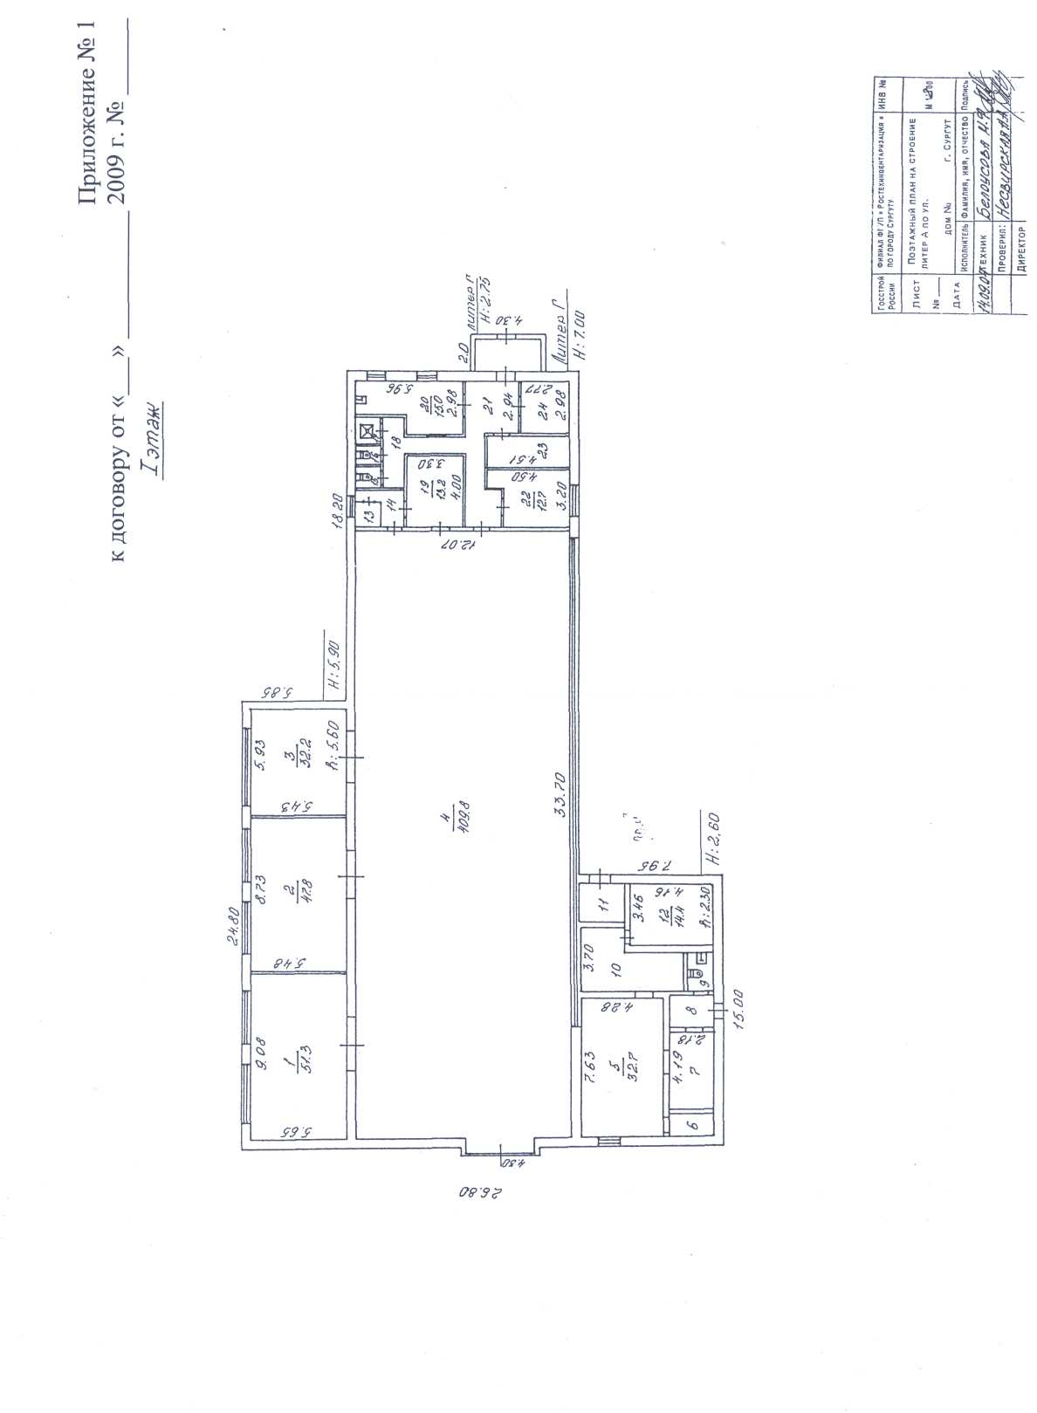

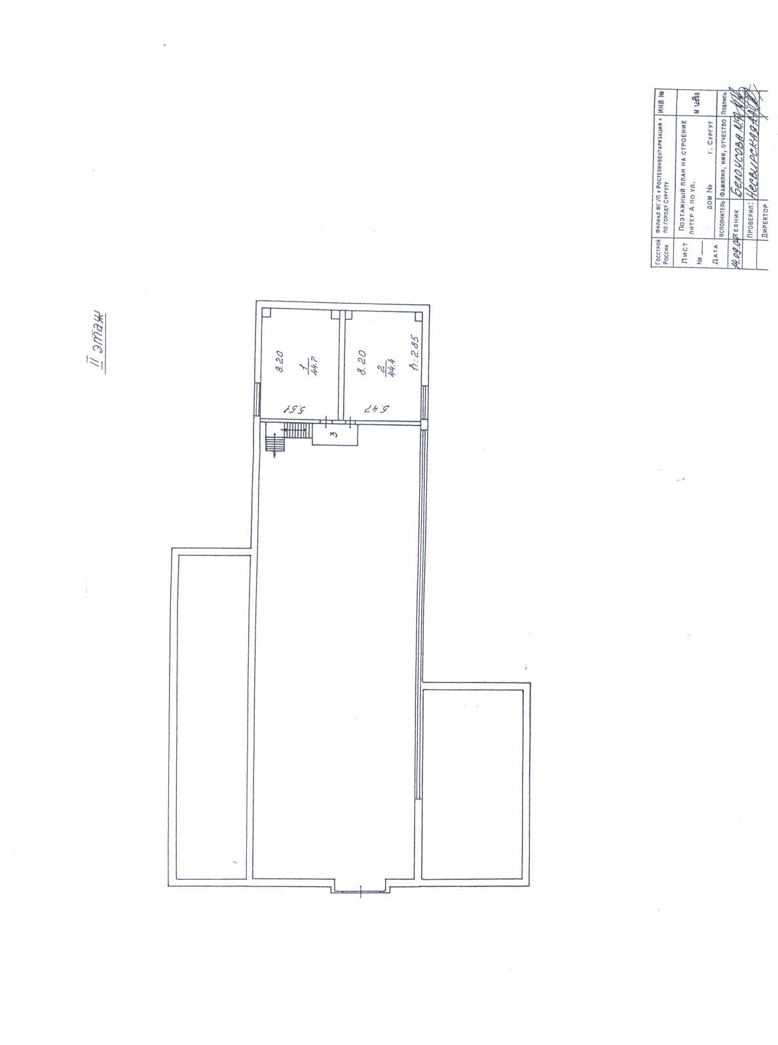

Приложение 2
к договору аренды
муниципального имущества
от _____________ № ______

ПЕРЕДАТОЧНЫЙ АКТ

г. Сургут от «_____»_________ 200__ г.
Муниципальное образование городской округ город Сургут, именуемое в дальнейшем «Арендодатель», в лице директора департамента имущественных и земельных отношений Администрации города Сургута Азнаурова Артура Эдуардовича, действующего на основании доверенности от 19.03.2009 № 48, и муниципальное учреждение культуры «Городская дирекция культурных программ», именуемое в дальнейшем «Балансодержатель», в лице директора Бойко Олега Федоровича, действующего на основании устава, с одной стороны, и ___________________________________, именуемое в дальнейшем «Арендатор», в лице ________________________________________, действующего на основании _________________, с другой стороны, принимает в арендное пользование нежилое двухэтажное здание (складской блок РММ (электроцех) общей площадью 815,9 кв. метра, расположенное по адресу: Тюменская область, Ханты-Мансийский автономный округ – Югра, город Сургут, улица Щепеткина, дом 52, сооружение 2, для обслуживания и перевозки пассажиров и грузов.
Передаваемое в аренду Имущество находятся в исправном техническом состоянии.

ПОДПИСИ СТОРОН

Арендодатель: Балансодержатель: Арендатор:

_________ А.Э. Азнауров _______________ О.Ф. Бойко ________ _________

